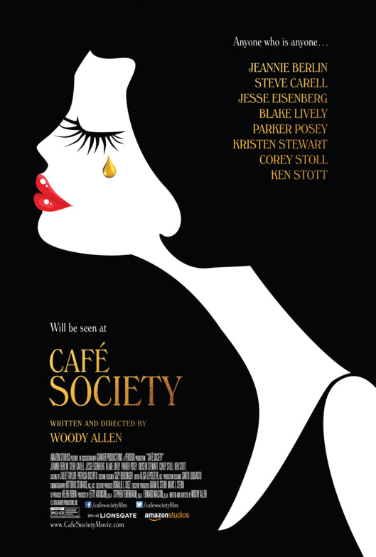

CAFE SOCIETY

Žanr Komedija
Trajanje 96 min.
Zemlja SAD
Redatelj Woody Allen
Uloge Jesse Eisenberg, Kristen Stewart, Steve Carell, Blake Lively

Vizualno raskošna posveta Hollywoodu 1930-tih kada su bile zlatne i glamurozne godine filma, u vintage komediji genijalnog oskarovca Woodya Allena, s vrhunskim A castom koji ostavlja bez daha. U glavnim ulogama pojavljuju se dvije velike mlade zvijezde, ikona stila Blake Lively te zvijezda Sumrak sage Kristen Stewart.
GLEDAJTE CAFE SOCIETY U DOMAĆIM KINIMA OD 27. LISTOPADA!

SINOPSIS
New York tridesetih godina prošlog stoljeća. Budući da mu je dosta roditeljskih svađa i brata gangstera, Bobby Dorfman osjeća da mu je potrebna životna promjena. Odlučuje okušati sreću u Hollywoodu gdje ga ujak Phil, iznimno utjecajan agent, zapošljava u svojoj kompaniji. Bobby se u Hollywoodu ubrzo zaljubljuje, ali u djevojku koja ima dečka. Spreman je na prijateljstvo sve dok jednog dana ona ne pokuca na njegova vrata i kaže mu kako ju je dečko upravo ostavio. Sve se u Bobbyjevom životu mijenja, i to na romantičan način.

O REDATELJU
Rođen u New Yorku 1. prosinca 1935., Woody Allen je američki redatelj, scenarist, glumac i autor koji je napoznatiji po svojim romantičnim komedijama s elementima parodije i slapsticka. Allenov ključni film bio je „Anne Hall“ 1977. s Diane Keaton. U devedesetima je proizvodio niskobudžetne filmove kao što su „Muževi i žene“ (1992.), „Meci iznad Broadwaya“ (1994.), „Moćna Afrodita“ (1995.) i „Biti najbolji“ (1999.). Allen je novo stoljeće započeo filmovima kao što su „Match Point“ (2005.), „Vicky Cristina Barcelona“ (2008.) i romantičnom komedijom „Ponoć u Parizu“ (2011.), za koju je dobio Oscara za najbolji scenarij.

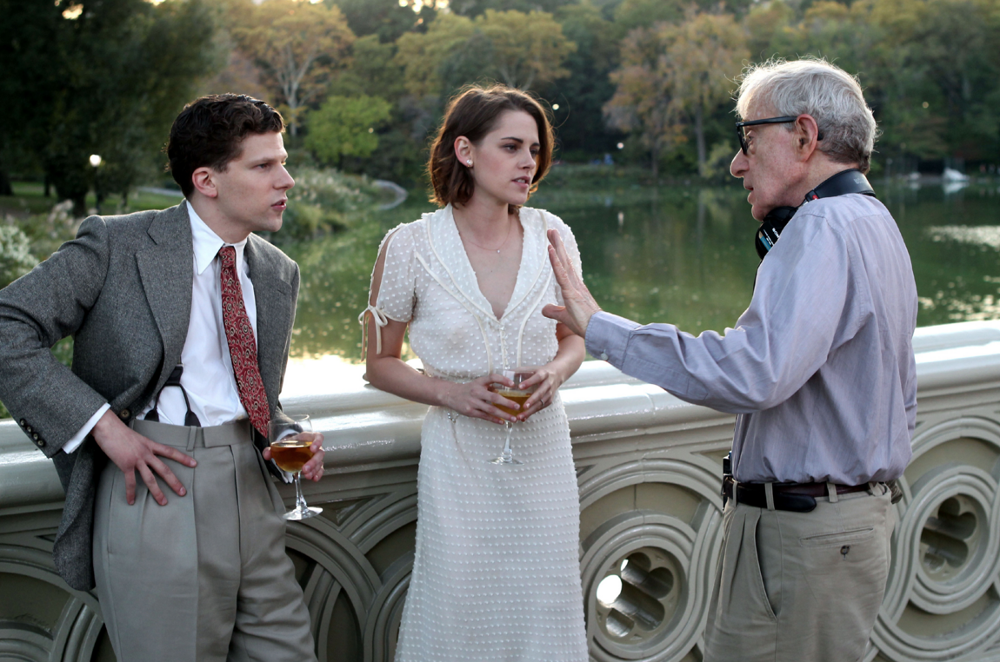

„Ljubavna priča uronjena u nostalgiju, Cafe society je film rijetke ljepote!“
Calvin Wilson
St. Louis Post-Dispatch
Top Critic

„Vizualno najljepši film Woodyja Allena u ovom stoljeću !“
Mike McCahill
MovieMail
„Potpuno vintage Woody Allen, uz non stop jazz!!“
Susan Granger
SSG Syndicate

